Xây dựng Prioritized Product Backlog bằng kỹ thuật MoSCoW
1. Phân loại và sắp xếp Product Backlog
Nguyên tắc ưu tiên: Must đứng trước Should, tiếp theo là Could và Won't. Trong mỗi nhóm, ưu tiên giá trị cốt lõi của MVP, các hạng mục phụ thuộc và khả năng hoàn thành trong 3 sprint.
Giả định: MVP cần hỗ trợ độc giả đăng nhập, tìm sách, mượn sách và đặt trước sách hết hàng. Hạng mục đăng nhập Google/Facebook không bắt buộc vì độc giả có thể sử dụng tài khoản thông thường.
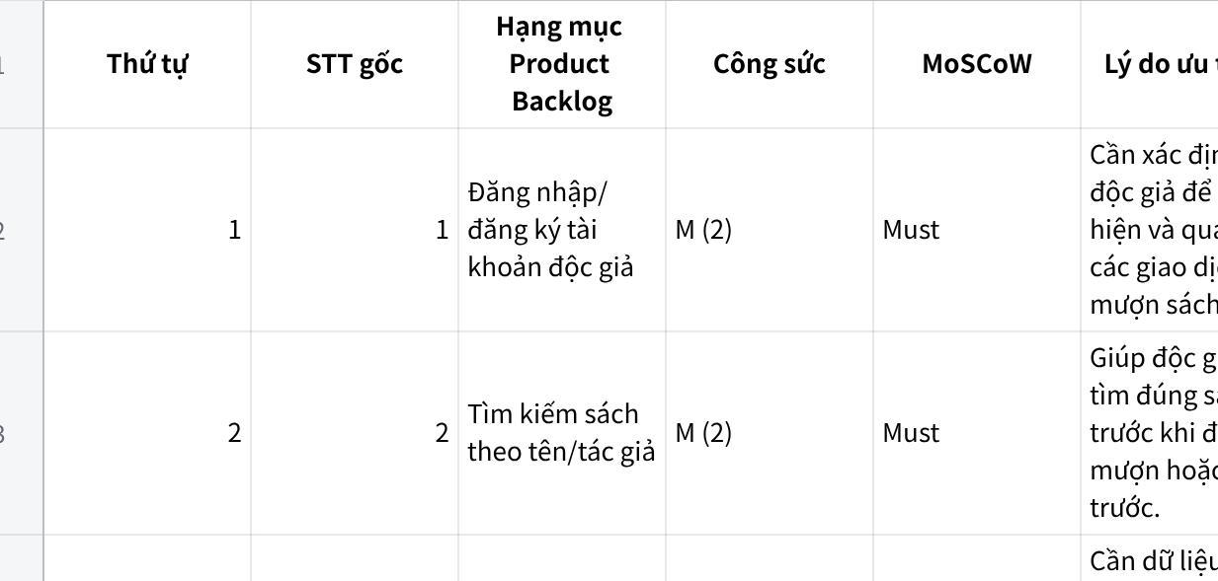
Click the image to view the sheet.
2. Kiểm tra tổng điểm công sức
Năng lực dự kiến của nhóm trong Release 1 là 20 điểm. Theo yêu cầu, nhóm Must nên chiếm khoảng 60% năng lực, tương đương 12 điểm.
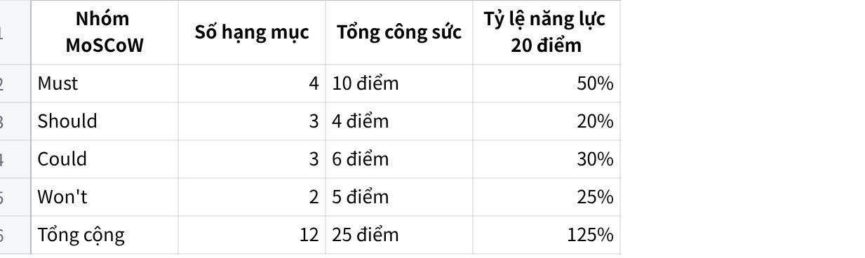
Click the image to view the sheet.
Cách tính nhóm Must:
Đăng nhập/đăng ký: 2 điểm.
Tìm kiếm sách: 2 điểm.
Quản lý kho sách: 3 điểm.
Mượn sách online: 3 điểm.
Tổng: $$2+2+3+3=10$$ điểm.
Kết luận: Nhóm Must có 10 điểm, chiếm 50% năng lực Release 1, thấp hơn mức mục tiêu khoảng 60% (12 điểm). Điều này tạo khoảng trống để xem xét đưa một số hạng mục Should vào Release 1 nếu nhóm hoàn thành sớm các chức năng Must.
Lưu ý: Tổng backlog là 25 điểm, vượt năng lực 20 điểm. Vì vậy, nhóm không nên cam kết hoàn thành cả 12 hạng mục trong Release 1.
3. Giải thích các phụ thuộc trong backlog
Đăng nhập/đăng ký → Mượn sách online: Độc giả cần tài khoản để thực hiện giao dịch gắn với cá nhân.
Quản lý kho sách → Tìm kiếm sách: Thông tin sách cần được quản lý trước khi độc giả tìm kiếm chính xác.
Tìm kiếm sách → Mượn sách online: Độc giả cần tìm được sách muốn mượn trước khi đặt yêu cầu.
Mượn sách online → Đặt trước sách: Chức năng đặt trước cần phối hợp với nghiệp vụ quản lý tình trạng sách và giới hạn mượn.
Vì vậy, backlog đặt các hạng mục nền tảng lên trước các chức năng phụ thuộc. Đặt trước sách được xếp ở nhóm Should, thấp hơn nhóm Must, nhằm bảo đảm nhóm tập trung hoàn thành quy trình mượn sách cơ bản trước.
4. Tự phản biện về các hạng mục gây tranh cãi
Thứ nhất, mục 5 – Đặt trước sách khi hết: Có thể xếp Must vì đây là nhu cầu quan trọng khi sách đã được người khác mượn. Tuy nhiên, tôi chọn Should vì MVP vẫn có thể vận hành với chức năng tìm kiếm và mượn sách đang có sẵn.
Thứ hai, mục 7 – Gợi ý sách theo sở thích: Có thể xếp Could nếu thư viện muốn tăng mức độ tương tác của độc giả. Tôi chọn Won't cho Release 1 vì chức năng này có công sức lớn và không trực tiếp giải quyết nghiệp vụ mượn sách.
Thứ ba, mục 11 – Chat trực tiếp với thủ thư: Có thể xếp Should nếu thư viện cần hỗ trợ độc giả trực tuyến thường xuyên. Tôi chọn Could vì độc giả vẫn có thể nhận hỗ trợ qua các kênh hiện có hoặc trực tiếp tại quầy.
Thứ tư, mục 12 – Đăng nhập Google/Facebook: Có thể xếp Should nếu PO ưu tiên giảm thao tác đăng ký và đăng nhập. Tôi chọn Won't vì tài khoản thông thường đã đáp ứng yêu cầu cơ bản và việc tích hợp bên thứ ba có thể thực hiện ở bản phát hành sau.

